Liebe Kinder, liebe Eltern

Ihr habt nun schon eine ganze Menge gelernt in der Erstkommunionvorbereitung. Heute geht es um etwas ernstes, nicht so Leichtes: Das Gebet zur Gabenbereitung.
Wir Menschen können sehr viel machen.
Kannst du Beispiele sagen was wir alles können?
Wir Menschen können aber nicht ALLES:
- Wir sind manchmal schwach
- Wissen nicht alles
- Finden den Sinn: «Wo war ich vor meiner Geburt? Fragte ein Kommunionkind mich einmal…
- Sterben, was kommt nachher?
Vielleicht sind diese Fragen jetzt grad bei euch auch aktuell…
Was machen wir, wenn wir nicht weiter wissen? Menschen fangen dann an zu beten. Wenn wir beten, falten wir als erstes die Hände. So habt ihr es gelernt, so habe ich es gelernt. So geht beten: Händefalten.
Vielleicht ist euch auch schon mal aufgefallen, dass der Priester in der Kirche bei einem Gottesdienst die Hände anders hält beim Beten?
Weisst einer von euch, warum? Er haltet die Hände offen nach oben.
Beides ist richtig und beide Haltungen der Hände machen etwas sichtbar.
Wenn der Priester am Altar irgendetwas macht, etwas das ihr sehen könnt, dann soll das etwas sichtbar machen, was eigentlich in uns allen unsichtbar im Herzen stattfindet. Ein Zeichen, z. B. das Ausstrecken der leeren Hände macht etwas sichtbar.
Was könnte das sein? Ihr kennt das auch aus dem Fernsehen!
Habt ihr in den Nachrichten schon mal gesehen, wenn etwas ganz Schlimmes geschehen ist, dann stehen wir Menschen in ihrer Not da und strecken die Hände zum Himmel. Sie schreien manchmal sogar zu Gott. Sie wissen nicht mehr weiter, sie können nichts mehr selber machen. Sie brauchen Gottes Hilfe. Wenn wir so mit leeren Händen beten, dann macht das genau das sichtbar, das wir alle nur Menschen sind. Wir steh oft mit leeren Händen vor Gott.
Dieses Zeichen beim Gebet ist ganz alt. Auf den ältesten Bildern von Gottesdiensten sieht man, dass Menschen so beten, z.B.in Ägypten oder auch in Italien damals in den Katakomben. Da sieht man auch, dass alle Christen, nicht nur Priester, so beten. Jesus selber hat beim letzten Abendmahl mit seinen Freunden auch das Brot hochgehalten, als er zu seinem Vater im Himmel betete.
In jede Messe gibt es nun diesen Moment, wo wir das besonders spüren: wir sind nur Menschen. Wir stehen vor Gott und halten ihm einfach hin, was wir haben. In der Messe haltet der Priester zu erst die goldene Schale mit dem Brot hoch. Hoch zu Gott. Dann betet er wie bei einem Gebet zum Essen, ein Dankgebet, und bitte ihn um seine Hilfe.
Genauso macht er es mit dem goldenen Kelch mit Wein. Und er haltet den Kelch auch hoch, hoch zu Gott. Das soll zeigen, wir sind schwach, wir brauchen Gottes Hilfe. Und ihr alle könnt in diesem Moment, das was ihr sehen könnt auch innerlich, in eurem Herzen mittun: Gott ich schaffe dies und das nicht, hilf mir, hilf uns.
Mit diesem einfachen Zeichen haben Menschen immer schon zu Gott gebetet: Die Hände erhoben, mit offenen Händen und das, was wir haben, Gott hinzuhalten: «Danke Gott und bitte hilf uns jetzt, denn wir sind nur Menschen.»
Glaube und Religion ist eben das grosse Gefühl, wir sind durch Gott, mit Gott und in Gott stark.
Aufgabe:
Liebe Erstkommunionkinder, leider dürfen wir jetzt nicht Gottesdienste besuchen aber was wir können; bei den gemeinsamen Mahlzeiten in der Familie ein gemeinsames Tischgebet zu sprechen.
Dazu schicke ich euch ein paar Tischgebete, die ihr auf einen dicken Blatt (es kann auch ein gemusterte dickes Karton sein, wie ich es gemacht habe siehe unten) entweder überschreiben oder ausdrucken und aufkleben und dann verzieren könnt. Diese könnt ihr vor oder nach dem Essen gemeinsam mit eurer Familie vorlesen.
Vergiss auch den Ständer nicht. Seid kreativ. Ich hoffe, wenn wir uns wiedersehen, bringt ihr euren Tischgebet Ständer in den Religionsunterricht mit.

Du gibst uns, Gott, durch
Speis und Trank
Gesundheit, Kraft und Leben.
So nehmen wir
mit Lob und Dank
das, was du jetzt gegeben hast. Amen

Lass uns, Gott, beim Trinken, Essen
deine Güte nicht vergessen.
Teil uns deine Gaben aus.
Füll mit Frieden
Herz und Haus. Amen.

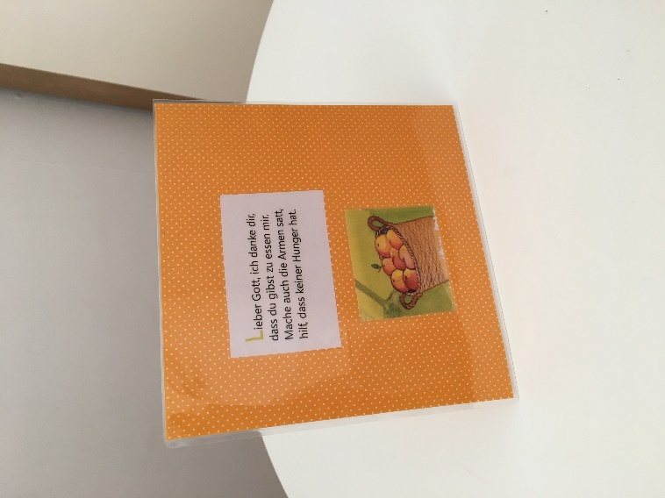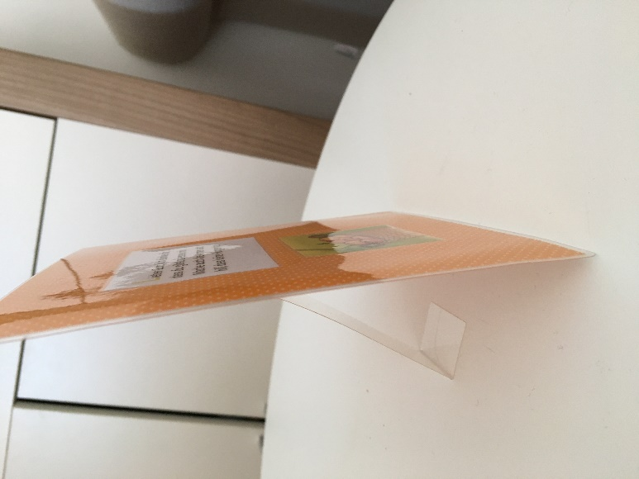

Herr Jesus Christus, du hast gesagt,
„Ich bin das Brot des Lebens", an deiner Seite ist nichts vergebens.
Im Brot und auch im Wein wirst du für immer bei uns sein.
Bald schon kommst du auch zu mir, ich freu mich drauf und danke dir.
Begleite und beschütze mich.
Bleib mein Freund — ich glaub an dich. Amen.
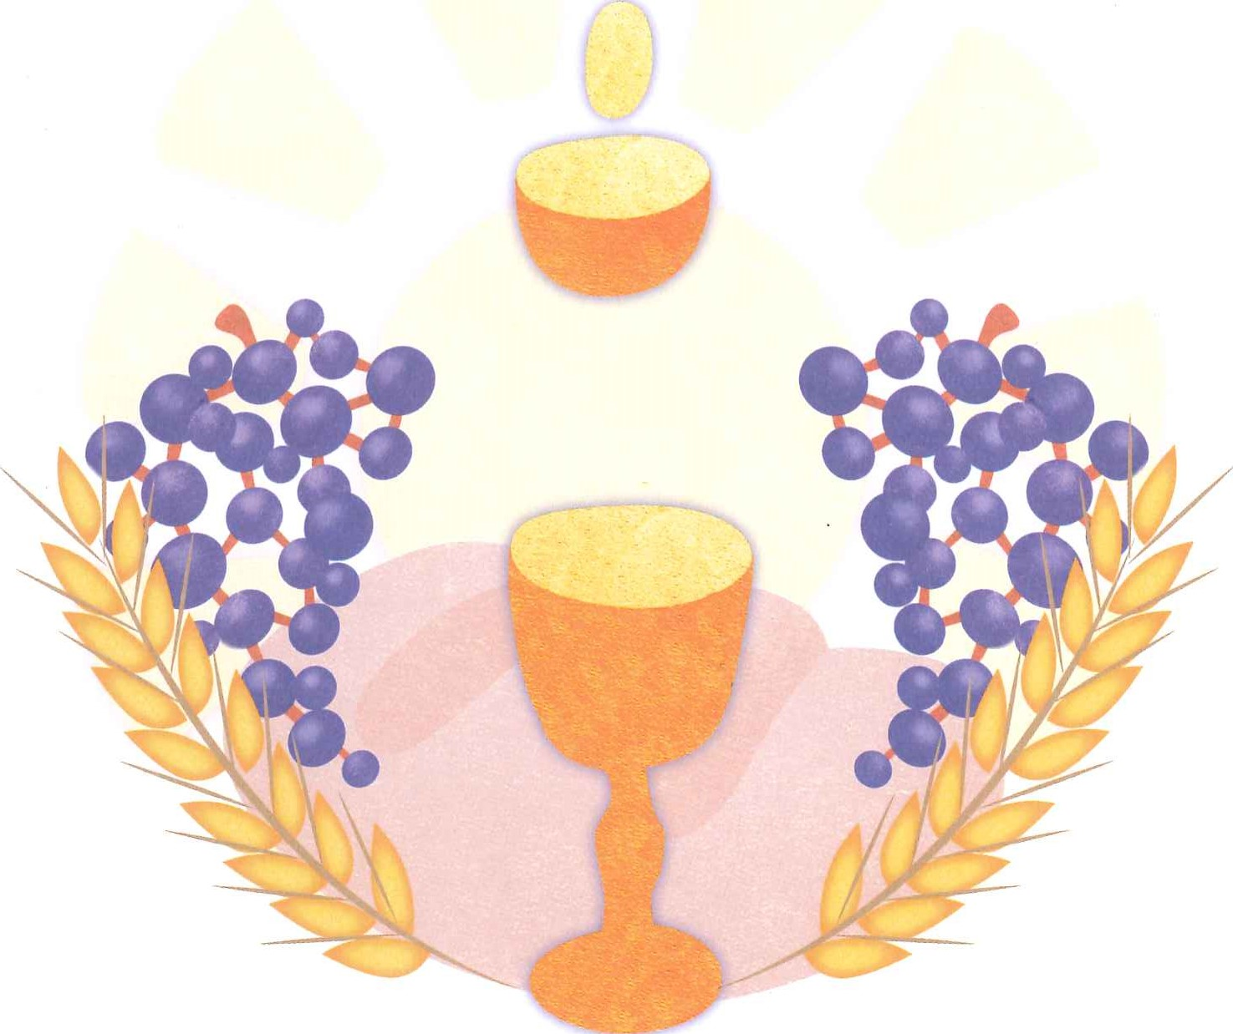
„Ich bin das Brot des Lebens.
Wer zu mir kommt, der wird nicht hungern; und wer an mich glaubt, der wird nicht mehr durstig sein."
(Johannesevangelium 6,35)

